浙江电信短信网关账户申请模板

附件：XXXX公司接入申请
SP名称 | XXXXXX
接入码（长度不要超过20位） | 106XXXXXX
企业代码（市场部分配） | 121XXXXX（统一为8位）
用户名（小于8位） | 建议使用SP的企业代码或该SP的名称字母缩写
密码（小于8位） | 同上
最大连接数 | 1 （建议连接数默认为1，不要超过5）
上行流量 | 10 一般流量为10条/秒
下行流量 | 10
SP侧服务器IP地址
该SP接入后是否需要上ISMP | 是 / 否

注：以下信息请在发工作联系单的同时反馈给SP侧，要求SP在接入联调前明确，并严格按照相关规范及格式要求进行业务。

建议参照以下SP分类接入对应的业务网关：
- 普通类SP，需经过ISMP业务管理平台鉴权接入的，统一接入ISAG系统 或 61.130.246.114；
- 专线类SP接入，连接电信侧网关服务器地址为：192.168.200.11
- 行业类SP：接入号为10659057开头，可发送全国电信用户，连接电信侧网关服务器地址为：61.130.246.114
- 企信通类SP：接入号为057*~0580*开头，可发送全国电信+全国联通、移动用户，连接电信侧网关服务器地址为：115.239.134.9 或 爱博企信通平台。
- 无需通过ISMP管理平台鉴权的本省业务范围的SP：只能发送浙江本省电信用户，连接电信侧网关服务器地址为：115.239.134.9
- 原小灵通SP网关待2011年改造升级后再行安排。

各网关接入网关协议：SMGP3.0协议
各套网关连接网关的端口号：8890

备注：短信下发异常，希望核查部分号码的接收情况，可以联系以0571-85156654（浙江电信省网运监控中心），告知具体业务发生时间、主/被叫号码，请求协查。

以下内容是SP接入相关格式要求，请务必严格按照格式要求规范程序中各个字段的填写！！

- SMGP3.0协议---标准SP下发Submint数据包格式
- SMGP3.0协议---不过ISMP系统的Submit包
- SMGP3.0协议---长消息下发格式

SMGP3.0协议---标准SP下发Submint数据包格式：
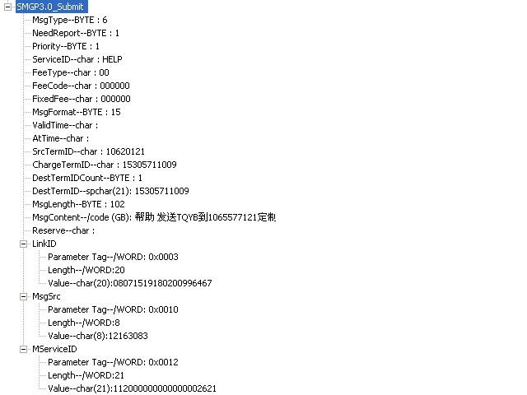

注意关键字段：
MsgType=6
MsgFormat：建议15
SrcTermID：填写106打头的接入号码
ChargeTermID：付费号码，通常为目的用户号码，如有统一计费号码可自行修改
DestTermID：目的用户号码，不需求加86
MsgSrc：填写121开头的企业代码（总共8位）

SMGP3.0协议---不过ISMP系统的Submit包
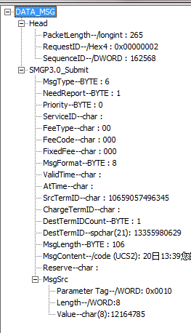
注意关键字段：
MsgType=6
MsgSrc：填写121开头的企业代码（总共8位）

SMGP3.0协议---长消息下发格式
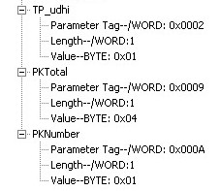标准长消息MT下发带的扩展参数

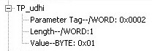表示长消息下发
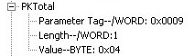表示一共4条消息
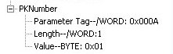表明当前消息是第一条

SMGP 3.0 协议的结果码定义如下：
以下错误为网关系统本身返回：
代码 | 含义
0 | 成功
1 | 系统忙,超MT下发流控
2 | 超过最大连接数
10 | 消息结构错
11 | 命令字错
12 | 序列号重复
20 | IP 地址错
21 | 认证错,用户名、密码错误
22 | 版本太高
30 | 非法消息类型（MsgType）
31 | 非法优先级（Priority）
32 | 非法资费类型（FeeType）
33 | 非法资费代码（FeeCode）
34 | 非法短消息格式（MsgFormat）
35 | 非法时间格式
36 | 非法短消息长度（MsgLength）
37 | 有效期已过
38 | 非法查询类别（QueryType）
39 | 路由错误，主叫、被叫或付费号码错误
40 | 非法包月费/封顶费（FixedFee）
41 | 非法更新类型（UpdateType）
42 | 非法路由编号（RouteId）
43 | 非法服务代码（ServiceId）
44 | 非法有效期（ValidTime）
45 | 非法定时发送时间（AtTime）
46 | 非法发送用户号码（SrcTermId）
47 | 非法接收用户号码（DestTermId）
48 | 非法计费用户号码（ChargeTermId）
49 | 非法SP 服务代码（SPCode）
56 | 非法源网关代码（SrcGatewayID）
57 | 非法查询号码（QueryTermID）
58 | 没有匹配路由
59 | 非法SP 类型（SPType）
60 | 非法上一条路由编号（LastRouteID）
61 | 非法路由类型（RouteType）
62 | 非法目标网关代码（DestGatewayID）
63 | 非法目标网关IP（DestGatewayIP）
64 | 非法目标网关端口（DestGatewayPort）
65 | 非法路由号码段（TermRangeID）
66 | 非法终端所属省代码（ProvinceCode）
67 | 非法用户类型（UserType）
68 | 本节点不支持路由更新
69 | 非法SP 企业代码（SPID）
70 | 非法SP 接入类型（SPAccessType）
71 | 路由信息更新失败
72 | 非法时间戳（Time）
73 | 非法业务代码（MServiceID）

以下错误为ISMP管理系统返回：

ISMG返回码

ISMG返回码
错误码 | 说明
0 | ISMG鉴权成功。
1 | 消息结构错误。
2 | 命令字错误。
3 | 消息序号重复。
4 | 消息长度错误。
5 | 资费代码错误。
6 | 超过消息最大长度。
7 | 业务代码错误。
8 | 流量控制错误。
201 | 费用控制错误。
202 | 订购关系不存在。
203 | 业务不存在。
204 | SP不存在。
205 | SP不可用。
206 | 业务不可用。
207 | 用户状态不可用。
208 | 用户未注册。
209 | SP信用度鉴权不通过。
210 | 内部数据库错误。

计费结果返回码
计费结果返回码请参见。

计费结果返回码
错误码 | 说明
0 | 操作成功。
100 | 手机号码不存在。
101 | 手机号码错误。
102 | 用户停机。
103 | 用户欠费。
104 | 用户未使用该业务。
105 | 业务代码错误。
106 | 服务代码错误。
107 | 业务不存在。
108 | 该业务暂停服务。
109 | 该业务种类不存在。
110 | 该业务种类尚未开通。
111 | 该业务尚未开通。
112 | SP代码错误。
113 | SP不存在。
114 | SP暂停业务。
115 | 用户未订购该业务。
116 | 用户暂停订购该业务。
117 | 该业务不能对该用户开放。
118 | 用户不能取消该业务。
119 | 话单格式错误。
121 | 接收异常。
122 | 业务价格为负。
123 | 业务价格格式错误。
124 | 业务价格超出范围。
125 | 该用户不是神州行用户。
126 | 该用户没有足够的余额。
127 | 补款冲正失败。
128 | 用户已经是梦网用户。
129 | 用户在BOSS中没有相关数据。
130 | BOSS系统数据同步出错。
131 | 相关信息不存在。
132 | 用户数据同步出错。
133 | SP数据同步出错。
134 | 业务数据同步出错。
135 | 没有足够权限。
136 | 该管理员不存在。
137 | 该角色不存在。
138 | 该员工不存在。
139 | 系统磁盘读写错误。
140 | 网络异常。
141 | 网络错误。
150 | LICENSE校验失败。
151 | 注册的用户数超出控制。
152 | 非法的设备编号。
153 | 非法的源设备类型。
154 | 非法的目标设备编号。
155 | 非法的目标设备类型。
156 | 产品不存在。
200 | 该业务去激活。
201 | 该业务无状态。
202 | 不在使用范围时间内。
300 | 参数非法。
301 | 文件读打开错误。
302 | 文件写打开错误。
303 | 读取配置项时，找不到对应的section。
304 | 读取配置项时，找不到对应的配置项。
305 | 配置项的值为空。
306 | 配置项的值非法。
307 | 删除文件时出错。
308 | 修改文件名时出错。
309 | 环境变量初始化错误。
310 | 共享内存初始化错误。
311 | 内存分配失败。
312 | 没有配置项可以刷新。
313 | 配置文件语法存在错误。
314 | 其他错误。
400 | License错误。
401 | 运行截至日期过期。
402 | 使用天数过期。
403 | 软件维护截至日期过期。
404 | 软件免费升级截至日期过期。
1000 | 计费消息参数异常。
1001 | 没有相应计费信息。
1002 | 错误的计费信息。
1003 | 未知的计费模式。
1004 | 未找到相应的业务信息。
1005 | SCP操作失败。
1006 | 本帐期月租费未收取。
1007 | 不是订购类业务。
1008 | 高额话单。
1009 | 刷新计费矩阵失败。
1010 | 剩余使用量不足。
1011 | 该业务无租费。
1012 | 该业务有租费。
1013 | 发送失败。
1014 | 超时。
1015 | 收取包月费失败。
1016 | 包月话单状态报告传输失败。
1017 | 包月费鉴权失败。
1018 | parlayprxoy出现异常或未连接。
1019 | 币种不匹配。
1020 | 币种不匹配。
1021 | SCP用户状态不可用。
1022 | SCP用户状态为预留。
1023 | SCP余额不够。
1024 | 获取UASS信息失败。
1025 | parlayXprxoy出现异常或未连接。
1026 | 用户已注销。
1999 | 操作失败。
2000 | 消息格式非法。
2001 | 数据库错误。
2002 | 黑名单用户。
2003 | 用户状态未知。
2004 | 用户未注册。
2005 | 密码错误。
2006 | 没有对应的IP地址。
2007 | 业务状态非法。
2008 | 系统管理员不存在。
2009 | SP状态不可用。
2010 | 用户状态不可用。
2011 | 业务状态不可用。
2012 | 用户暂停。
2013 | 用户未激活。
2205 | IMPS虚拟账号不存在。
2206 | 用户不在集团中。
2207 | 业务不是用户所在集团的业务。
2208 | 非法的集团付费号码。
5001 | 重复注册的实体。
5002 | 实体未注册。
5003 | 内部错误。
5004 | 计费数据非法。
5005 | 通知SP处理失败。
5006 | 生成伪码错误。
5007 | 业务是点播类业务。
5008 | 未查找到IMSI和MSISDN的对应关系。
5009 | IMSI号码非法。
6001 | 内部数据库错误。
6002 | 重复的订购。
6003 | 消息参数非法。
6004 | 用户不存在。
6006 | 用户重复注册。
6007 | 订购关系正在处理中。
6010 | 计费失败。
6013 | 列表为空。
6015 | 用户ID非法。
6016 | 密码不匹配。
6017 | 确认类型与原类型不匹配。
6018 | 业务状态不匹配。
6020 | 业务信息已经存在。
6021 | SP信息已经存在。
6023 | 不属于本平台用户。
6024 | 是已订购的套餐的子业务。
6025 | SP信用度太低。
6026 | 该类用户只能订购一个。
6027 | 鉴权不通过。
6028 | 非法的业务URL。
6029 | 发送的SMAP消息速率达到上限。
6030 | 系统忙。
6031 | 确认扣费失败。
6032 | 补扣费失败。
6033 | 预留扣费失败。
6034 | MT下发太频繁。
6037 | 用户已经被注销。
6038 | 查询订购业务列表失败。
6039 | SP没有代扣费权限。
6040 | 支付网关操作失败。
6041 | 扣费失败。
6042 | 余额返还失败。
6043 | 消费通知失败。
6044 | 卡号不存在。
6045 | 密码不符。
6046 | 该卡余额为０。
6047 | 该卡已被取消。
6048 | 支付网关响应超时。
6049 | 订购关系已经取消。
6050 | 配置了二次确认的短信订购，用户确认请求超时。
7000 | 协议错误。
7001 | 用户已经存在。
7002 | 字段非法。
7003 | 缺少MSISDN字段。
7004 | 缺少IMSI字段。
7005 | 缺少Password字段。
7006 | 缺少PayType字段。
7007 | 缺少UserState字段。
7008 | 修改MSISDN失败。
7009 | SP已经存在。
7010 | 缺少SPStatus字段。
7011 | 缺少SPName_en字段。
7012 | 缺少SPShortName_en字段。
7013 | 非法的业务类型。
7014 | 缺少FaxNumber/Line2Number字段。
7015 | 订购关系不存在。
7016 | 用户品牌已经存在。
7017 | 用户品牌不存在。

